中国科学技术大学国家同步辐射实验室
技术指标供应商确认表

序号 | 名称 | 技术指标 | 偏离说明  (无偏离/正偏离/负偏离) | 偏离值
1 | 工艺水气材料及安装 | HALF工程一期8条光束线站冷却水、压缩空气分配器-设备端的全部管道、阀门、连接件及紧固件的材料供应及安装。  材质要求：  - 冷却水、压缩空气硬管：SS30408，BA级，承压能力≥1.6MPa；  - 冷却水软管：SS30408，BA级，承压能力≥1.6MPa；  - 压缩空气软管：PU防爆管，承压能力≥1.6MPa；  - 卡套：SS304；  - 快插：SS304；  - 针阀：SS304；  - 管路连接件、紧固件和支撑件：SS304。  工艺要求：  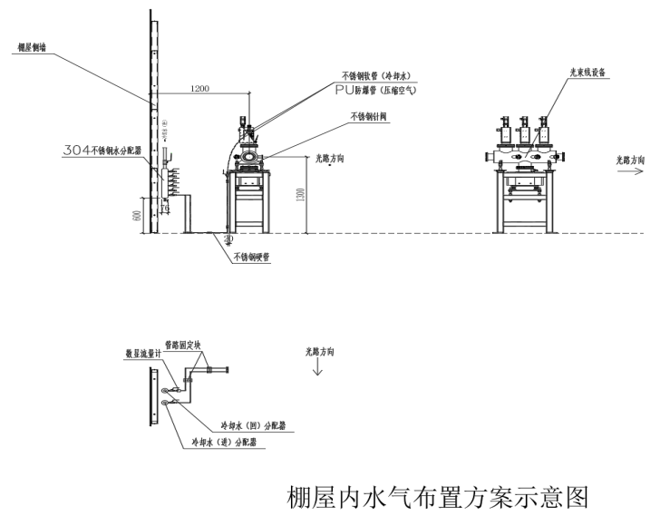  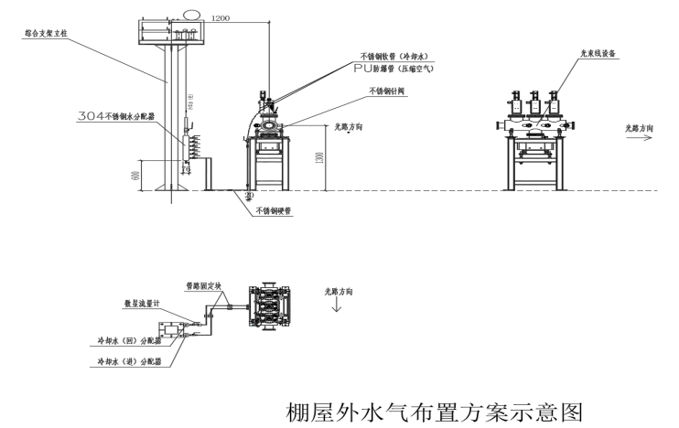  管道连接方案示意图  - 不锈钢管与分配器、针阀之间采用卡套连接，PU管和针阀之间采用快插连接。卡套和快插规格根据实际情况现场确定；  - 不锈钢管之间采用轨道自动焊接方式连接，要求焊接位置无明显凸起；  - 不锈钢管折弯处要求转弯半径不小于4D（D为管径），不大于6D；  - 不锈钢管和PU管排列要求横平竖直，并行管道之间的间距保持一致；  ⑤ 地面管道采用不锈钢紧固件固定，紧固件用膨胀螺栓与地面固定；设备支架附近采用不锈钢管托支架固定，管托支架用膨胀螺栓与地面固定；  - 不锈钢进水管的末端（设备附近）安装不锈钢针阀用于流量精调，具体安装位置现场确定；  - 针阀与设备之间采用软管连接：冷却水管采用不锈钢波纹管，压缩空气管采用PU防爆管。软管的路由方案和长度根据现场实际情况确定，不允许折弯半径过大和扭曲变形，PU管固定方式须保证美观；  - 各类管道安装完成后根据实际需求粘贴指示标签，包含管道类别和水、气流方向等；  - 报价时请提供阀门和卡套的品牌以及规格参数。  采购数量：  - 冷却水、压缩空气硬管：  Φ10:200米  Φ8:1600米  - 卡套式针阀：  Φ10:40个  Φ8:300个  - 卡套接头：  1/2’-Φ10：50个  1/2’-Φ8：200个  Φ10-Φ10：50个  Φ10-Φ8： 50个  Φ8-Φ8： 200个  - 快插接头：  Φ10-Φ10：50个  Φ10-Φ8： 50个  Φ8-Φ8： 200个  - 冷却水软管  Φ10:100根  Φ8: 500根  - 压缩空气软管  Φ10:200m  Φ8: 1600m  - C型钢（SS304，长*宽*壁厚=41*21*1.5mm）：500m  - 管路固定块（铝合金）  Φ10:200个  Φ8:1000个  - 其余配件若干（连接件、紧固件等）
2 | 商务条款 | 交货期：合同签订后2个月内到货，10个月内完成安装。  交付进度：一次到货，分批安装  付款方式：到货开箱验收后付合同总额的50%，安装完成测试验收合格后30个工作日内付清余款。  验收指标及验收要求：  - 产品合格证；  - 技术说明书（如有）；  3、水、气管现场保压测试，具体要求如下：  （1）冷却水系统管路安装完成后进行水压测试，测试压力要求达到最大工作压力（8kg/cm2）的1.5倍保压一小时，压力降须不大于0.02MPa。水压测试方法根据国家规范（GB 50242-2002）进行；  （2）压缩空气系统管路安装完成后进行气压测试,测试压力要求达到最大工作压力（8kg/cm2）的1.5倍保压一小时，压力降须不大于0.02MPa。气压测试要求根据工业公用管道气压试验工艺标准QJ/JA0621-2006进行。  保修及售后服务：至少1年质保。  其它：1、机电工程施工承包资质（二级及以上）；  2、特种设备生产许可证（压力管道安装）；  3、安全生产许可证。  注：以上材料须进行安装之前提供。

公司名称（盖章）：
日期：

